Les Cloportes (crustacés)

Nous avons vu des insectes comme les moucherons, et d’autres animaux comme un cloporte.
Le cloporte est un arthropode terrestre de milieu humide et obscur, appartenant à l'ordre des isopodes, et capable de se rouler en boule pour se protéger.
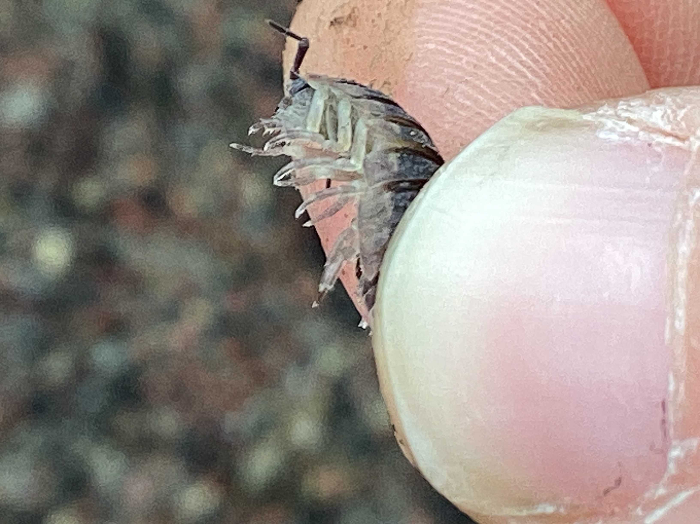

Ex d’une
photo d’un
cloporte

Les cloportes se nourrissent plus souvent de matières végétales abîmées comme des feuilles mortes, le bois mort, des écorces et des champignons, mais ils peuvent aussi consommer des insectes morts ou de jeunes végétaux.Les cloportes habitent dans des milieux humides et sombres, comme sous les pierres, les feuilles mortes, les souches, les écorces d'arbres, les pots de fleurs, les bois morts, les champignons de type trompettes-de-la-mort, et parfois dans les caves ou les composts. Nous les avons trouvé dans de la terre, les
éccorces et dans un talus.
Nous l’avons choisie car il contribue au développement de la nature.
CONCLUSION
Le cloporte est important pour l’ATE car il préserve le developpement de la nature et fait partie de la chaine alimentaire.

